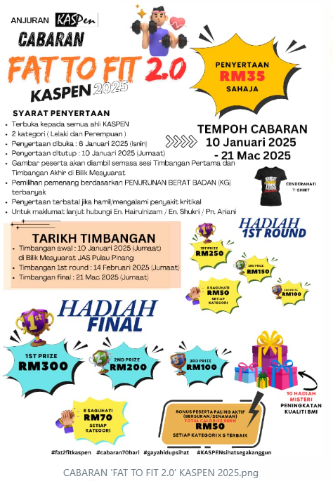

Assalamualaikum Tuan/Puan ahli KASPEN,

Dimaklumkan bahawa, Cabaran 'FAT TO FIT 2.0' KASPEN 2025 akan diadakan selama 70 hari , bermula 10 Januari 2025 hingga 21 Mac 2025 .
Cabaran ini bertujuan untuk
-Mengeratkan hubungan diantara ahli KASPEN.
-Memupuk semangat kesukanan dikalangan ahli KASPEN.
-Meningkatkan tahap kesihatan di kalangan penjawat awam amnya, pegawai JAS khususnya.
-Memastikan pegawai mempunyai berat badan dan bentuk badan yang ideal sebagai agensi beruniform mulai 2025.

Ahli KASPEN yang berminat boleh dapatkan print Borang Penyertaan atau dapatkan daripada PJ Shukri (Rock).

Sebarang maklumat lanjut hubungi Pn.Intan/ En.Hairulnizam/En.Shukri/Pn.Ariani

Pendaftaran bermula : 06 Januari 2025 (Isnin)
Pendaftaran ditutup : 10 Januari 2025 (Jumaat)
Timbangan awal : 10 Januari 2025 (Jumaat)

Sekian, dimaklumkan.

#fat2fitkaspen
#cabaran70hari
#gayahidupsihat
#KASPENsihatsegakanggun

